Министерство науки и высшего образования Российской Федерации
Пермский национальный исследовательский политехнический университет
Кафедра ИТАС

ОТЧЕТ ПО ЛАБОРАТОРНОЙ РАБОТЕ № 3
по дисциплине «Системное программирование»
Тема: Логико-термальная эквивалентность
стандартных схем программ
Вариант №14

Выполнил студент гр. РИС-19-1б
Миннахметов Эльдар Юлдашевич

Проверил доцент кафедры ИТАС
Полевщиков Иван Сергеевич

Пермь, 2021 год
Задание к работе
1. Преобразовать фрагмент стандартной схемы программы в приведенный (используя схемы правил ЛТ1, ЛТ2, ЛТ3, ЛТ5, ЛТ8) для каждой из задач №№ 1-3 (в соответствии с вариантом).
2. Получить л-граф из приведенного фрагмента стандартной схемы программы для каждой из задач №№ 1-3 (в соответствии с вариантом).

Задача №1
Фрагмент стандартной схемы программы  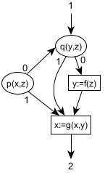 | Приведенный  фрагмент  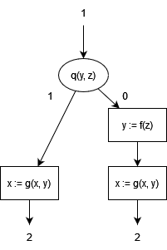 | Л-граф  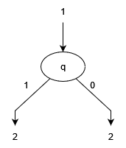

Задача №2
Фрагмент стандартной схемы программы  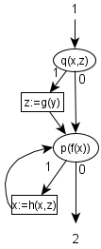 | Приведенный  фрагмент  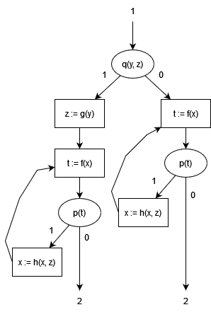 | Л-граф  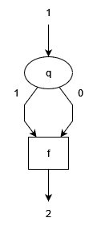

Задача №3
Фрагмент стандартной схемы программы  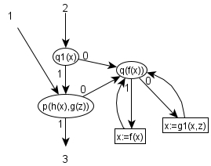 | Приведенный  Фрагмент  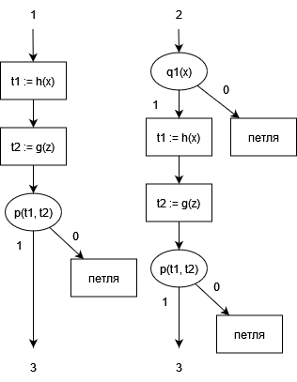 | Л-граф  